**Dossier Technique**

**Simulateur VR 2DOF**

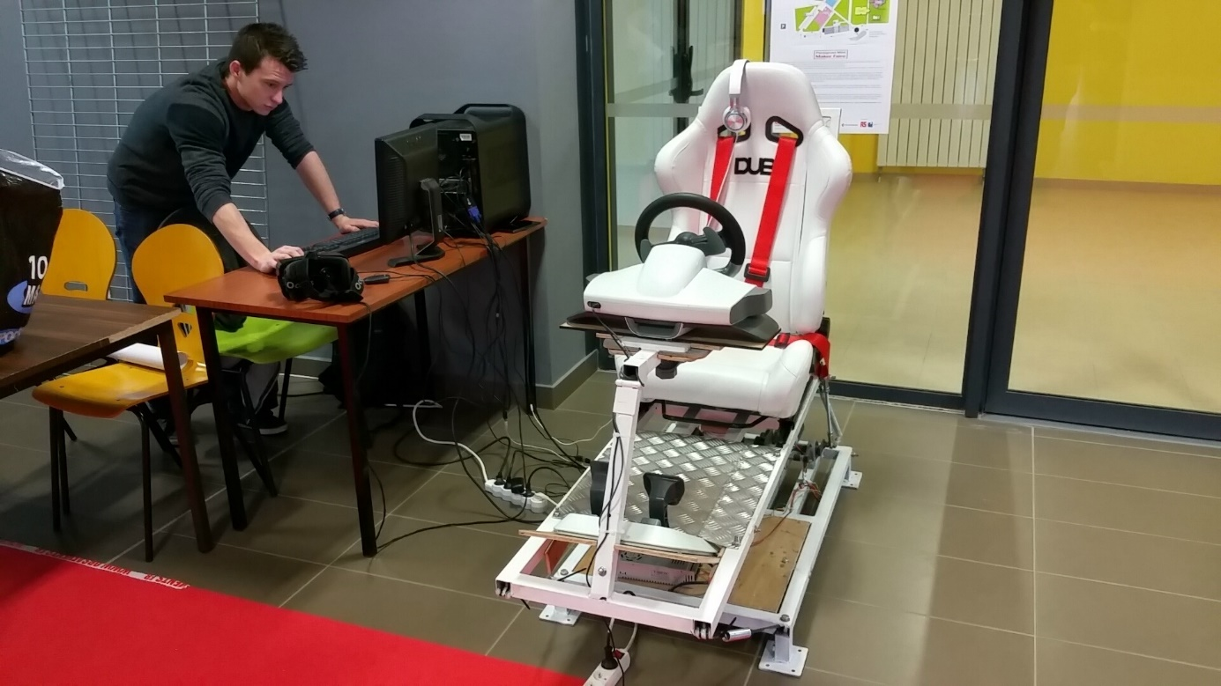

Partis Mécanique :

Nous avons repris la structure d’un simulateur déjà existant, Lien ci-dessous. 🡪https://www.gamoover.net/Forums/index.php?topic=27617.0

Nous avons apporté une modification au niveau des force de rotation.

Nous avons utilisé des pignons avec des chaînes pour entrainer les axes palier grâce au moteur. Ce qui nous a permis de placer les biellettes sur ces axes et de pouvoir supporter beaucoup plus de poids sans forcer sur les axes moteurs

Partis Electronique :

Nous avons utilisé un KIT de simulateur acheté suer SimuKit, Lien ci-dessous.

🡪https://simukit.com/2-dof/26-kit-2-dof-120w-base.html

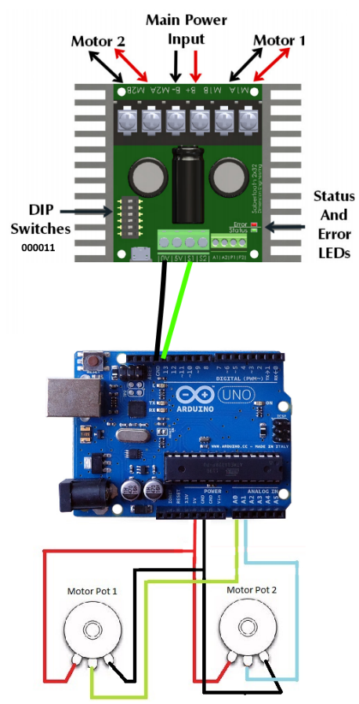

Documentation pour piloter la Sabertooth disponible sur le GITHUB 🡪C:\Users\Dylan\Desktop\DocTechnique_Sabertooth.docx

Partis Informatique :

**Unity3D + Oculus RIFT:**

Le jeu à été crée avec le Logiciel Unity3D Free Version

Le dossier du jeu non compilé est sur le GITHUB

CODE Unity Important :

* CarControlleur (Contrôle du mouvement de la voiture)
* ArduinoConnector (Récupère la Valeur des Potentiomètre depuis Arduino)
* CoursManager (Gère le fonctionnement des chekpoint)

Pour l’Oculus RIFT Télécharger l’asset STEAM VR.

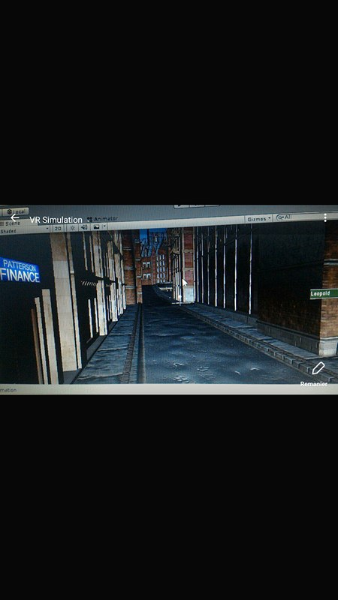

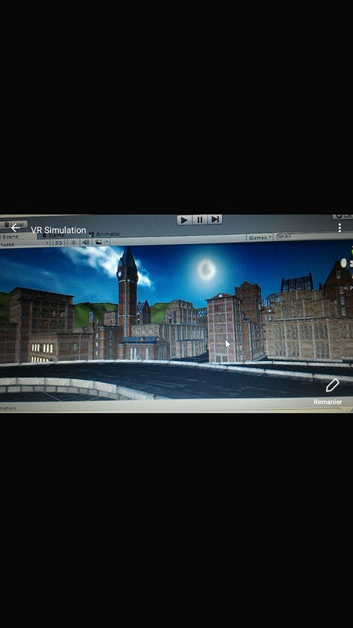

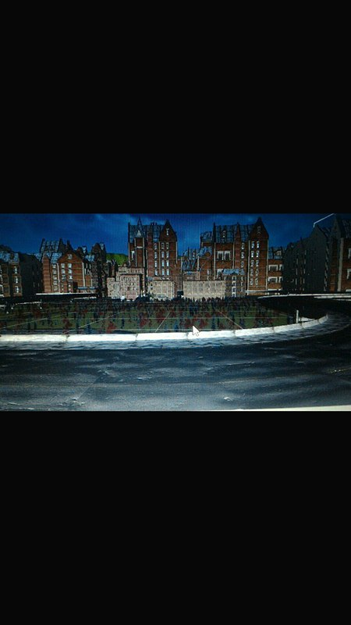

**Arduino :**

Ce code Arduino est utilisé pour récupérer les valeurs d’angle de rotation des moteur grâce a deux potentiomètres placés sur leur l’axe.

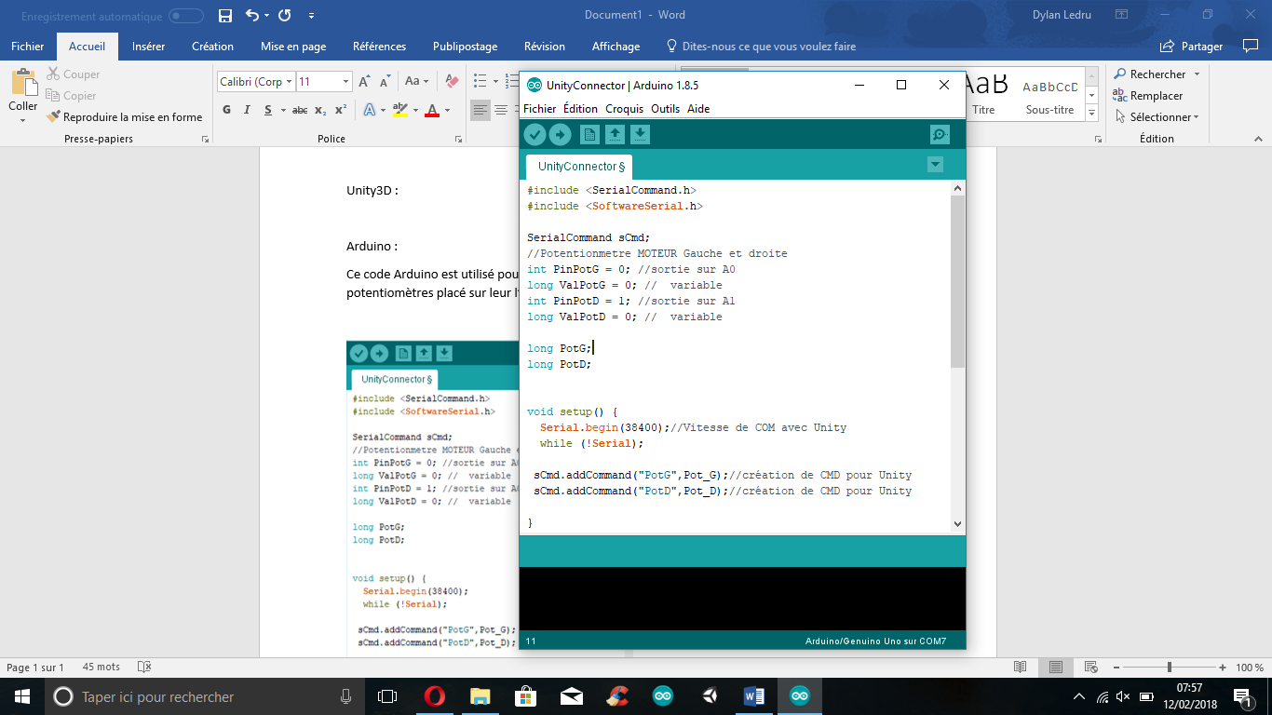

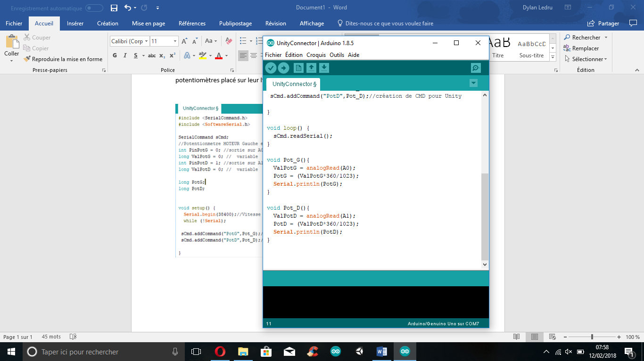

**Intégration des Trois Parties**

Matériels et Logiciels Utilisés :

**Partis Mécanique :** Profilé 35*35, Profilé 25*35 (Dossier), Paliers, Axes Paliers, Biellettes, Rotule, Pignon + Chaîne, Siege Bacquet, Ceinture, Ressort (Equilibrage), Peinture Blanche.

**Partis Electronique :** Carte Arduino, Carte Pilote Moteur Sabertooth 2*32, potentiomètre, encodeurs, Alimentation 24V, Moteurs 24v 120W, Kit Drive XBOX360 Volant + Pédalier.

**Partis Informatique :** Un Ordinateur Puissant, Oculus RIFT, Unity3D, Blender (Modélisation 3D) , Arduino, DEScribe (saberetooth).

Photos :

